Altbewährte Herbst-/Wintergerichte
Freitagabend bis Sonntag, äs het solangs het.

Oktober
Schafsvoressen Emmentaler Art 23.10.-25.10.2026
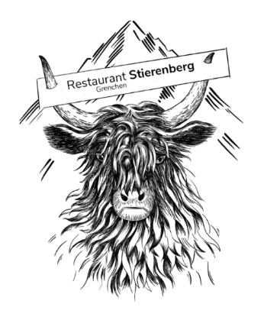
November
Metzgete 06.11.-08.11.2026
Raclette Plausch, Samstagabend 14.11.2026
Rindszunge an Kapernsauce 20.11.-22.11.2026

Dezember
Schafspfeffer 04.12.-06.12.2026
Kutteln 8.12.-20.12.2026

Januar
Schafsvoressen Emmentaler Art 15.01.-17.01.2026
Raclette Plausch, Samstagabend 23.01.2026
Metzgete 29.01-31.01.2026

Februar
Rindszunge an Kapernsauce 12.02.-14.02.2026$
Schafspfeffer 26.02.-28.02.2026

März
Berner Platte 19.03.-21.03.2026

Reservationen nehmen wir gerne entgegen per
Telefon: 032 652 16 44 oder per E-Mail: info@restaurant-stierenberg.ch
Wir freuen uns auf euren Besuch, Christian Peter und Team

